FICHA DE TRABALHO 50

Isometrias. Reflexão axial

NOME: _________________________________________ N.º:______ TURMA: _________ DATA: __________

TAREFA: Reflexão axial.
Para explorares alguns conteúdos estudados vamos recorrer a um programa de geometria dinâmica. Selecionámos o GeoGebra, embora existam vários programas disponíveis, para mostrar a reflexão de um polígono.
- Para aceder à aplicação é necessário clicar em:
«Iniciar → Programas → GeoGebra  ».
- No menu «Ficheiro» clica em «Abrir → Reflexão». Repara que na tua folha de trabalho, além do eixo de simetria e do polígono azul se encontra também um polígono verde, que será a tua resposta da imagem de reflexão do polígono azul.
- Antes de começares a trabalhar vamos conhecer a folha de trabalho, onde além do quadriculado sobre o qual poderás desenhar polígonos vais encontrar vários botões com diferentes funções.
Botão | Função
 | Este botão permite iniciar um novo jogo.
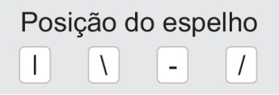 | Estes botões permitem colocar o «espelho» em diferentes posições. Para isso clica no botão com a posição da linha do espelho que pretendes escolher.
 | Este botão permite ver a imagem ou seja a reflexão do polígono desenhado inicialmente.
- Começa por formar equipas de 4 ou 5 jogadores.
- Regras do jogo:
- As equipas escolhem à sorte o primeiro jogador que irá desenhar, seguindo-se o que está à sua direita e assim sucessivamente.
- O jogador começa por desenhar um polígono arrastando os pontos azuis sem alterar a posição da linha do espelho.
- Os restantes jogadores terão de desenhar em papel quadriculado a respetiva imagem por reflexão.
- Depois de todos terem terminado a sua construção procede-se à verificação da resposta correta clicando no botão «Resposta» e ao registo dos resultados obtidos.
- O jogo termina quando todos os jogadores tiverem desenhado um polígono.
- Ganha o jogador que tiver conseguido desenhar corretamente o maior número de reflexões.
NOTA: Após a primeira jogada a posição da linha de espelho poderá ser modificada.

Grelha de registos:
Nome do jogador | Jogadas
Nome do jogador | 1 | 2 | 3 | 4 | 5
- Observem os vossos registos e expliquem como podem desenhar rigorosamente, na folha de papel, o que veem no «espelho».

- Colocando em prática as conclusões a que chegaram na questão 6, qual deveria ser a posição da linha do espelho — eixo de reflexão —, na imagem seguinte?
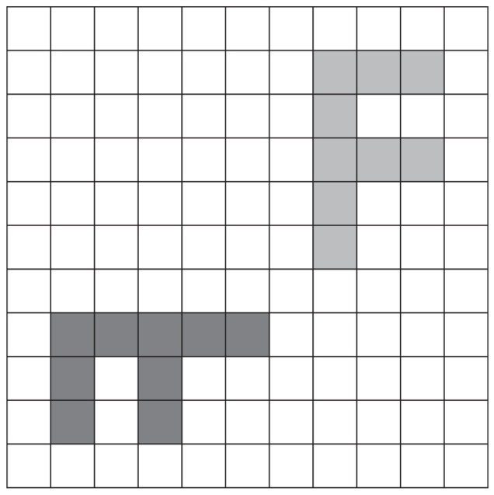
- Verifiquem a vossa conjetura reproduzindo a figura no quadriculado do applet e fazendo variar a posição da linha do espelho.
- Completa as frases, que resumem algumas propriedades da reflexão.
- A figura original e o seu transformado são ________________________________.
- Um ponto da figura e o seu ________________________________ estão à mesma distância do eixo de reflexão.
- A amplitude dos ângulos mantém-se, mas muda o ________________________________

